Шабаева Светлана Валерьевна 288-823-094
Приложение 3

Сценарий родительского собрания по теме
«Как познать мир математики?».

Цель:
- познакомить родителей с формированием элементарных математических представлений в детском саду;
- формировать у родителей готовность к сотрудничеству по данному направлению;
- показать необходимость использования дидактических игр в формировании у детей элементарных математических представлений в младшем возрасте;

Оборудование:
- выставка дидактических игр для детей младшего дошкольного возраста;
- оборудование к показу презентации сообщения воспитателя по теме собрания.

Ход собрания:

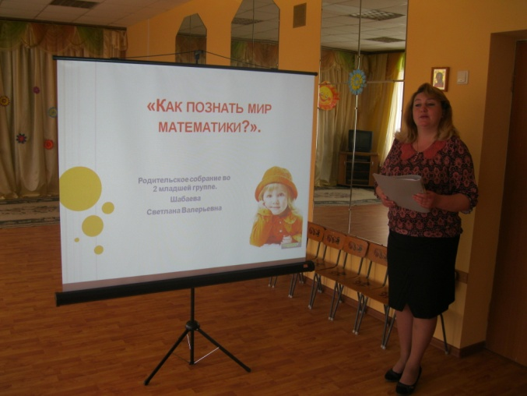

1. Вступительное слово воспитателя:
- Сегодняшняя наша встреча посвящена очень важной проблеме – проблеме обучения детей математике. Может возникнуть вопрос: зачем детям младшего возраста «математика»? Не преждевременна ли работа по формированию у детей знаний по данной науке? Быть может, не стоит пока этому учить, ведь до поступления в школу пока еще далеко, целых четыре года. Поэтому мы решили провести опрос родителей по данной проблеме.

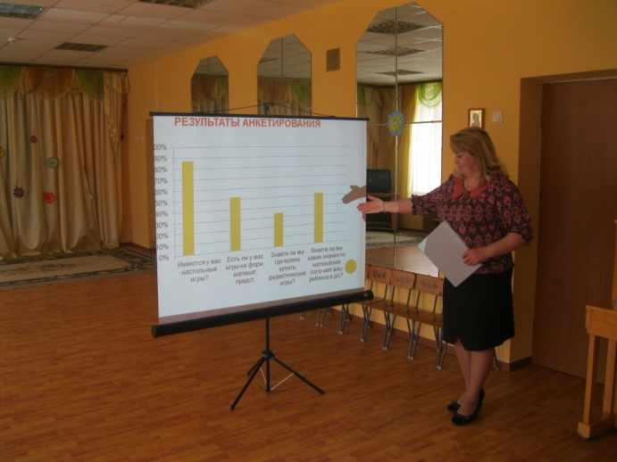

2. Анализ анкетирования.
- По результатам анкетирования, я рада была увидеть, что проблема эта Вас волнует, Вы заинтересованы в развитии у детей математических представлений. Однако мало кто из вас понимает, как правильно осуществлять работу по данному направлению.
Чтобы Вы нашли правильный подход в формировании у детей математических представлений, я хотела бы познакомить Вас с особенностями психологического развития детей 4-года жизни.

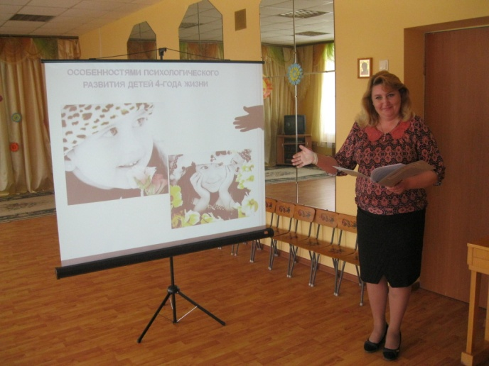

3. Краткое сообщение воспитателя по теме родительского собрания.
Возраст 3-4 лет - это возраст эмоционального развития. У детей непроизвольный характер основных психических процессов (внимания, памяти, мышления) – это значит, что долгое время они не могут на чём-то сосредотачиваться, их будет отвлекать другое, более яркое, громкое и т.п. В этом возрасте взрослый (мама, папа, бабушка, дедушка, старший брат или сестра) привлекает ребенка в первую очередь как партнер по интересной совместной деятельности. Поэтому ребенку хочется с вами общаться, играть: сначала чему учиться у Вас, а потом этому же учить Вас.
Мышление детей старше 3 лет носит уже наглядно-образный характер. Он познает то, что видит перед собой сию минуту. Поэтому, как вы, наверное, заметили, вся игровая предметно-развивающая среда в группе подчинена принципу «Вижу-действую». Все игры, пособия расположены так, чтобы было удобно ребенку.

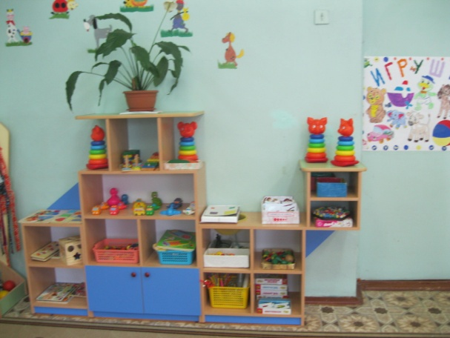

Но наличие игр еще не говорит о том, что детям это будет интересно в них играть. Почему дети этого возраста просят прочитать одну и ту же книгу по нескольку раз? (Предположения родителей.) Может и с играми происходит тоже. Значит, чтобы игра стала ребенку интересна, необходимо его с ней познакомить, но познакомить ненавязчиво: сядь, сейчас мы будем играть; а через игру, – какая интересная игра, что-то я не пойму как можно в неё играть, может, ты мне поможешь, давай вместе! Это будет первый шаг с вашей стороны к обучению детей математике с использованием дидактических игр.

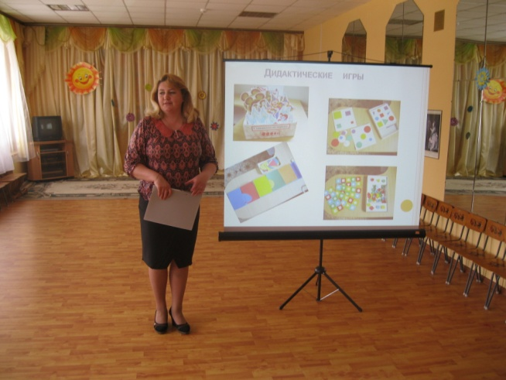

Перед началом родительского собрания Вы имели возможность познакомиться на выставке с дидактическими играми, с помощью которых реализуются задачи 2 младшей группы.

4. Деловая игра «Поиграем!».
Сейчас я предлагаю Вам поиграть в эти игры вместе со мной. Представьте, что Вы дети, а я ваша мама… Как можно заинтересовать ребенка например игрой «Подбери заплатку». В этой игре незаметно для ребенка мы будем закреплять с ним знание основного цвета, форму и величину.

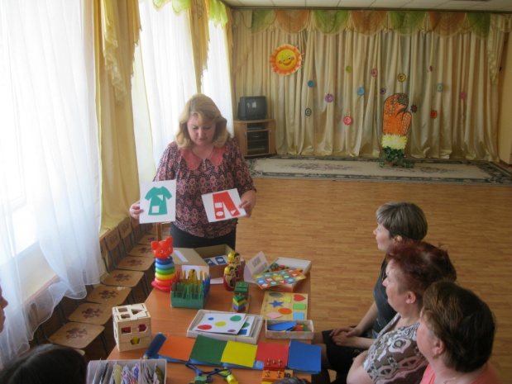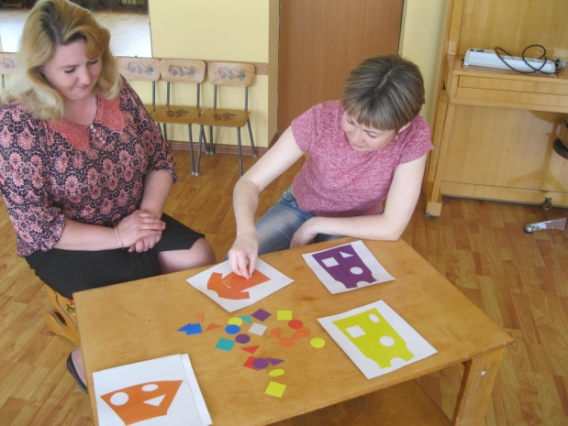

Воспитатель приглашает к себе одного из родителей и проигрывает ситуацию обучения ребенка правилам игры:
- Посмотри Танечка, сколько новой одежды появилось у твоих дочек, но кто-то её испортил, и они не могут никак пойти в гости, что же делать? (Дети в этом возрасте с удовольствием оказывают помощь игрушкам, сказочным персонажам и др.).
- Молодец, посмотри, какое красивое платье у тебя получилось, и ты правильно подобрала заплатки, и ничего не стало заметно. (Дети обязательно должны получить от Вас взрослых похвалу, в этом возрасте мы всегда даём положительную оценку всему, что сделал ребенок, однако Вы должны обязательно подчеркнуть, правильно выполненное задание: заплатка подошла и по цвету, и по форме, и по величине.)
Аналогично воспитатель проводит обучение с родителями по другим дидактическим играм, которые представлены на выставке. Организует подгруппы с родителями, давая им возможность самостоятельно проиграть в некоторые игры.

5. Подведение итогов родительского собрания.
- Вы увидели, что дидактическая игра – это не скучное пособие, в которое надо заставлять играть ребенка. Дидактическая игра, дидактическая игрушка, если правильно организовать с ней деятельность, может быть для ребенка желанной. Однако, как показали результаты нашего анкетирования, не все родители имеют возможность регулярно покупать новые дидактические игрушки для ребенка. А сменяемость, обновление игрового материала очень важно для детей этого возраста. Поэтому у меня возникло предложение организовать в группе «Библиотеку дидактических игр». По желанию ребенка Вы сможете взять понравившуюся игру домой на вечер, а утром вернуть её обратно. Так Вам не придётся делать больших затрат на приобретение новых дидактических игр, а ребенок получит возможность играть в новые игрушки, игры дома.

Уважаемые родители! Вам понравилась наша встреча? Как Вы считаете, нужна ли вашим детям в этом возрасте математика? В какой форме надо обучать детей? (Высказывания родителей).
Хочу вам еще раз напомнить, что обучение будет эффективным только на фоне комфортного эмоционального состояния ребенка и обязательно в игре. Играя, ребенок познаёт мир, подводя итог нашей сегодняшней встрече, я могу сказать так:

играя, ребенок познаёт - математику!

